访问者模式

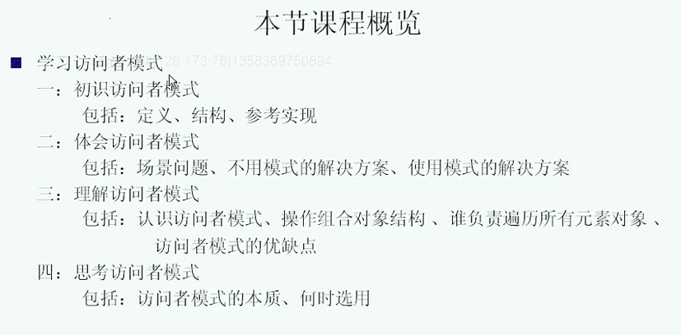

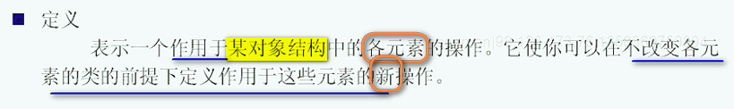

--- 操作 就是功能 实际上给对象中的各元素中增加新的操作

要存在一个对象结构 ----- 一个父类 两个子类

现在画的这些东西 就是构成了对象结构

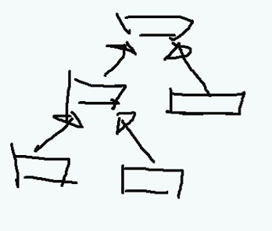 ----- **具有层级结构关系 就是对象结构**

这样有很多个元素 就有很多个对象

这里面有5个元素

现在新加某一个功能 ------ 现在访问者就相当于 这个 要添加的新功能 ---- 访问的是整个对象结构 ------ 表示是作用于对象结构中的每一个对象来

访问者模式 就相当于给一个对象结构中的各个对象增加功能的模式

----- 这个**功能在外面** 不改变各元素类的前提下 [操作在外面] 添加新操作 ------ 也就是如何在不改变这些类的前提下 增加这个新的功能？

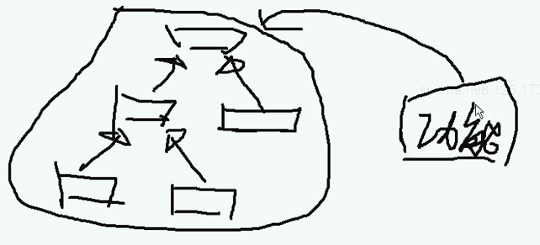

访问者模式就是为了给这个对象结构增加新功能的

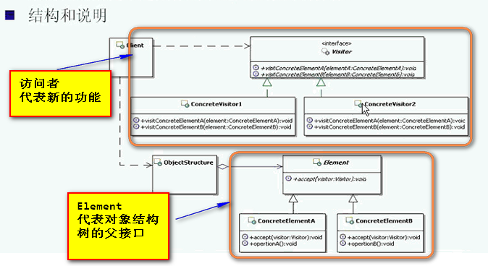

看的时候分成两大块 访问者 和 对象结构

访问者代表新的功能

对象结构代

ObjectStructure ---- 是**用来方便客户端来访问做出来的** 就叫ObjectStructure 不要翻译成中文

【叫访问者的原因 就是 新的东西要加入老的体系 老的体系是一个大家族 所以 必须一个一个访问 以免新的功能遗漏 visitor】



实际上

这个visitor接口中的定义的方法 就是想要为对象结构添加的功能 里面的一个方法代表一个功能

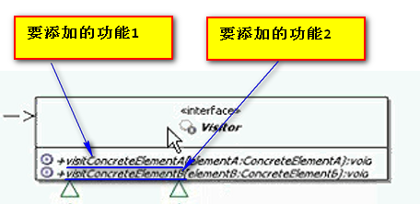

VisitConcreteElementA 就是给Element A的

VisitConcreteElementB 就是给Element B的

没有使用一个通用的方法作用给所有的Element中的所有元素

现在就是元素A就被访问者给A功能 B就给B功能

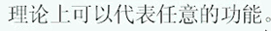



ConcreteVistorA 访问到A的时候 就把visitConcreteElementA给ElementA

 ---Element定义接受访问的操作

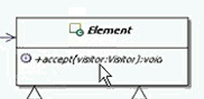 ----- accept(vistor:Visitor) 接受了Visitor 就是传入Visitor 这样 访问者的内容就可以送到具体的对象元素中

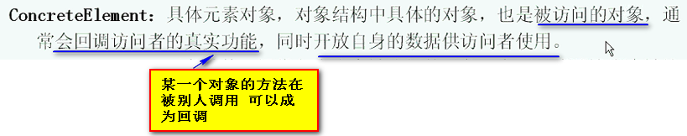

ConcreteElement实际上 就是被增加功能的对象 这些真正的功能就在Visitor中 ---- 用的就是回调 并可以开放自身数据给访问者

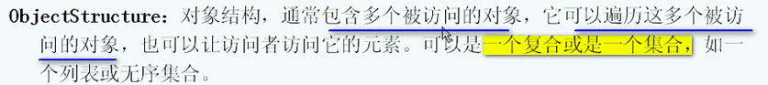

ObjectStructure 并不是前面讲到的对象结构 前面讲到的是一系列对象的定义的结构

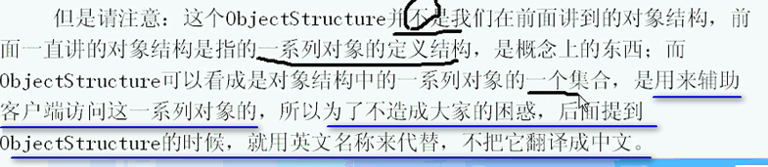

客户端通过访问ObjectStructure就能访问到所有的对象结构元素

通过UML 可以看出来 Client组合起来Visitor和Element结合起来

Client带着Visitor放到Element中

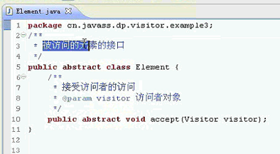

定义了一个accept方法 --- 传进来的是Visitor

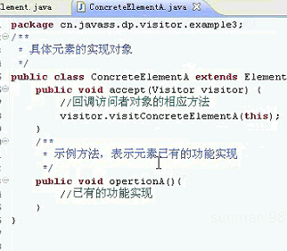

Accept的实现直接回调了访问者相应的功能

真正的功能是定义在visitor中 同时把自己传递给访问者的对应要增加的方法，因为访问者有可能要用到被增加的对象本身的数据

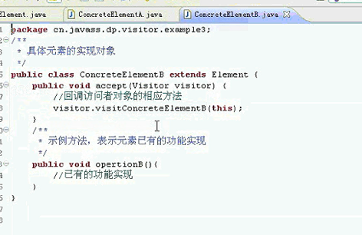

并不是说一个方法要作用于所有的元素 事实上可以作用于所有的元素

其他的 可能是一个方法作用于其中一部分对象

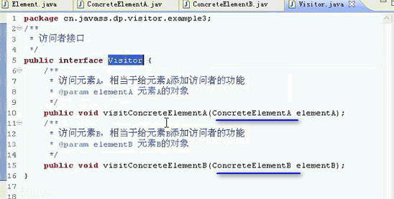

【实际上 这个uml类图 visitor是和具体的元素对象类型进行了依赖 耦合产生】

如果要实现通用功能

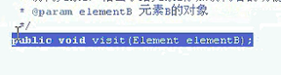这样定义可以作用所有的元素

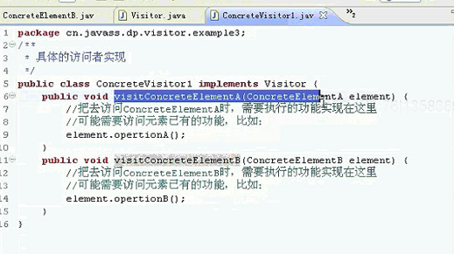

这里面可能访问已有的功能 或者 也可以访问已有的数据 进行加工 ----因为传入了Element对象本身

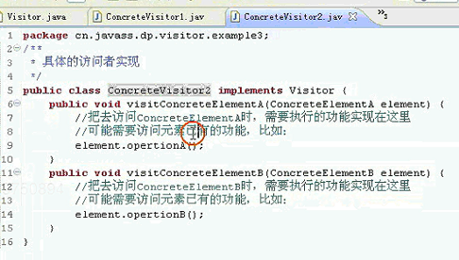

事实上不同的Visitor实现的是不一样的

【uml中visitor和element互相依赖】

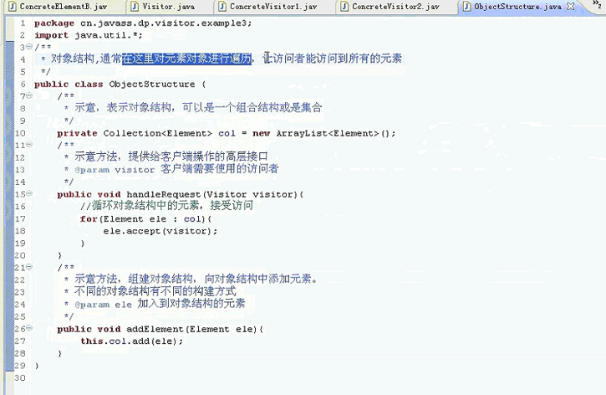

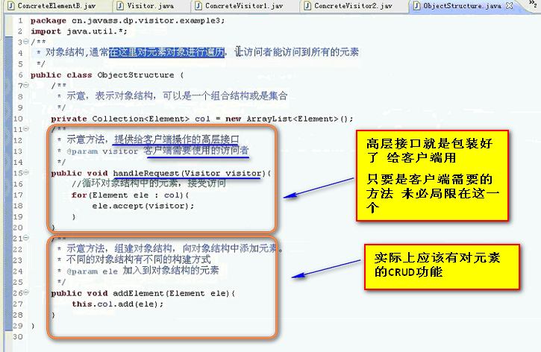

看一下Client

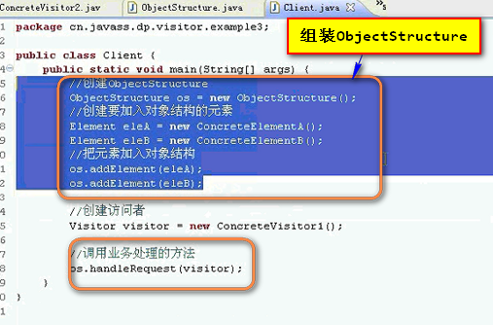

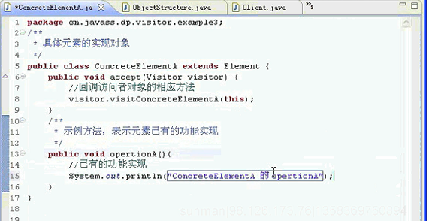

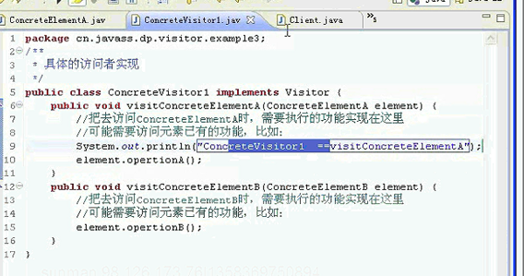

应该是先到了访问者 ---- 访问者在自己的访问visit功能中 去访问具体的某一个对象元素

通过访问者 调用了Element的功能

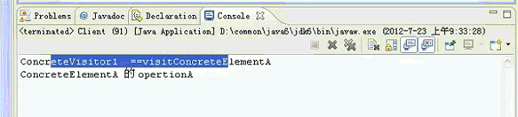

看一下调用过程

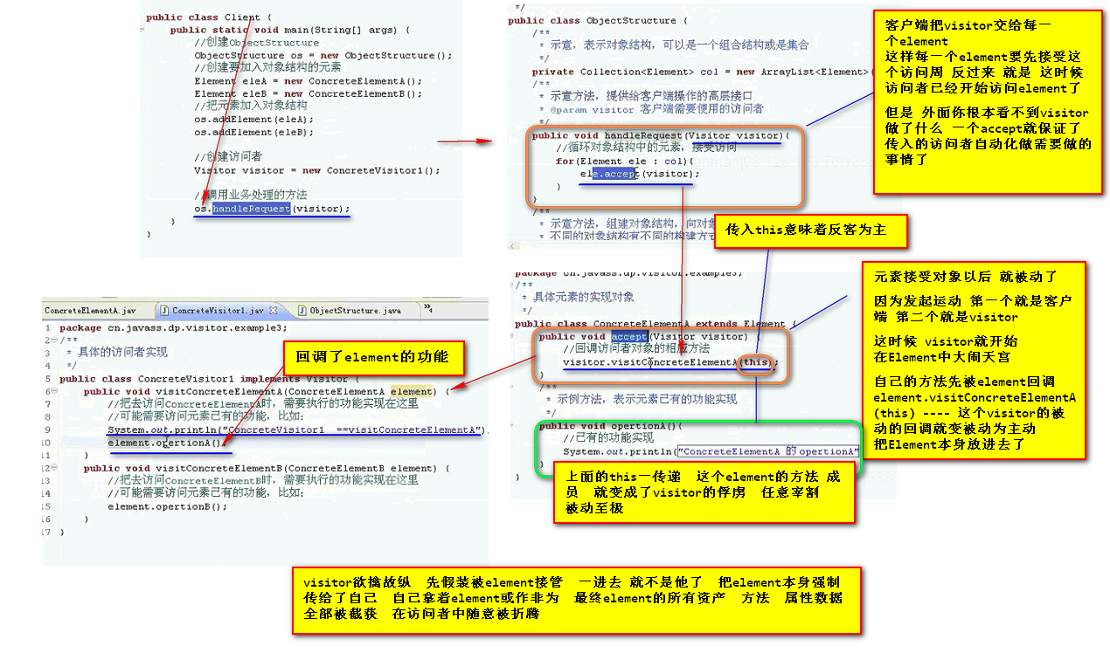

【visitor欲擒故纵】

会发现 可以在不改动原始对象结构 element A element B什么都不改变的就是 在visitor中增加了新的功能

Visitor中的方法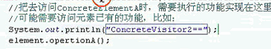 这个在visitor中打印的这句话 就是增加的新的功能

下一次 我想给elementA增加一个别的功能 创建新的visitor3 传递个ObjectStructure之后 ConcreteElementA什么都不需要改变 就有了visitor3新为自己增加的功能

【访问者 也就是拜访别人的人 能空手去拜访么？ 是不是应该拿点什么东西去？ 拿什么去呢？是不是根据访问者的喜好来？--比如行贿 所以 要有被拜访的人的属性 来推断访问者的脾气秉性 比如 受贿的人家里有一大堆古董 那么 这个受贿的人是不是应该有一个list<古董>古董s; 这样 我的行贿人获取到这个受贿人的数据之后 一检查 发现真的有 就买一个新的古董 送给受贿人 把xxxadd到受贿人的古董里面去 ------ 所以 访问者的设计 应该就是 先根据传入的element x 依据这个人 设计好新功能 ---- 设计好之后 客户端领着访问者visitor到所有的受贿者加挨个串门拜访 ---- element.accept(visitor) ---- 行贿的人一进去 就开始行贿 行贿结果就是受贿 ---- 但是 注意 element在没有接到visitor之前 是不知道这个visitor要在他这里面做什么事情的 也就是给他送啥 除非打电话告诉他了 这种不算】

看看实际的开发中 如何应用访问者模式

扩展客户管理的功能

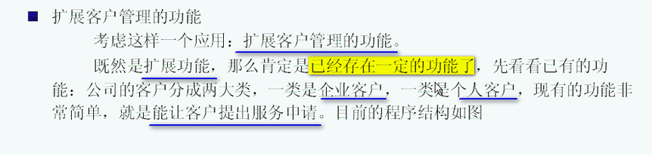

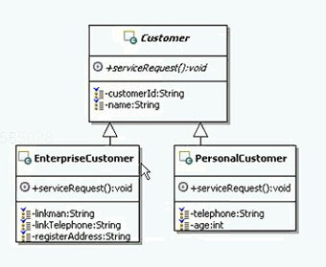

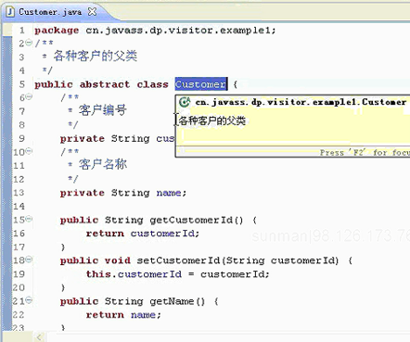

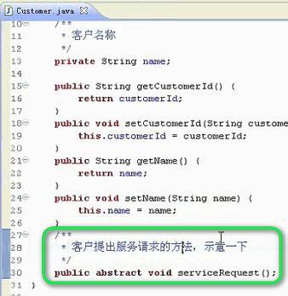

不同的客户端提出的请求是不一样的

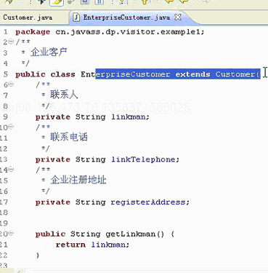

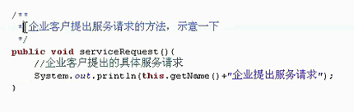

个人这边

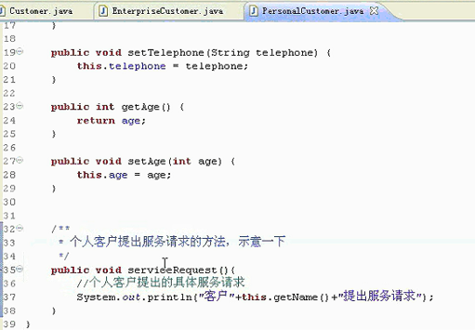

以上是已有的东西 现在扩展啥？

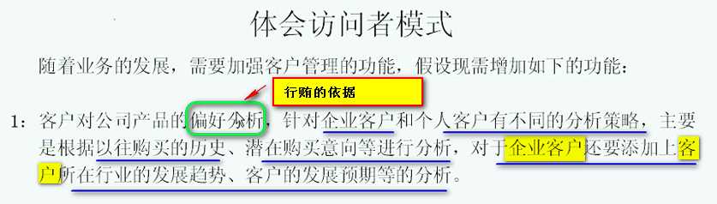

总而言之 要增加客户对产品的偏好的分析 企业客户 和 个人客户的分析策略不一样



希望能留住高价值客户

除了这些功能 还有潜在的功能 但是真正做设计 真的要考虑 否则到时候 人家要加这个功能 你没有办法加 所以这种可以预知的功能 要设计出来 进行预留

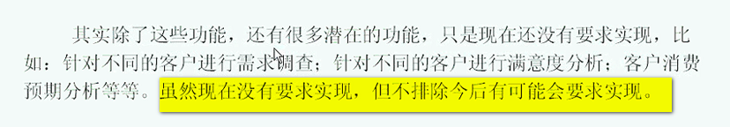

怎么加 怎么改？如果针对不同的客户进行满意度分析？不排除未来要求实现 现在可以不做 但是要给未来留好地方 将来要增加的功能

不用模式的解决方案：分析一下思路

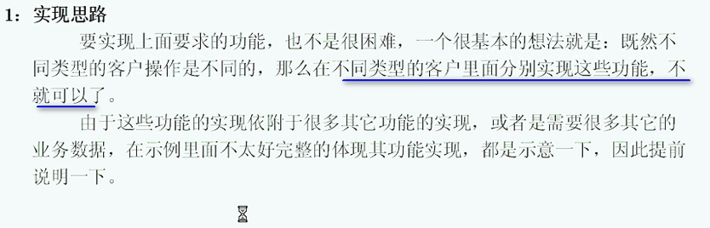

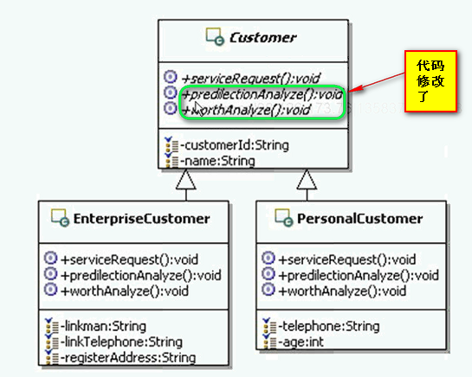

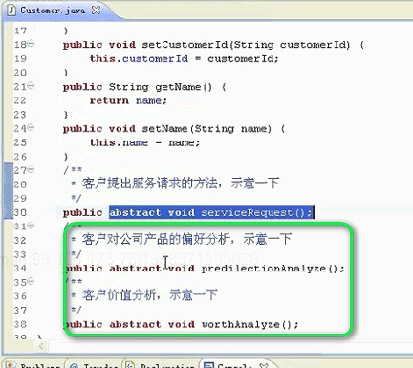  
各个子类实现就可以了

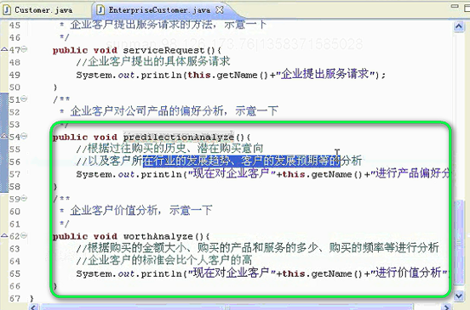

这个没啥说的 很简单

对于Client

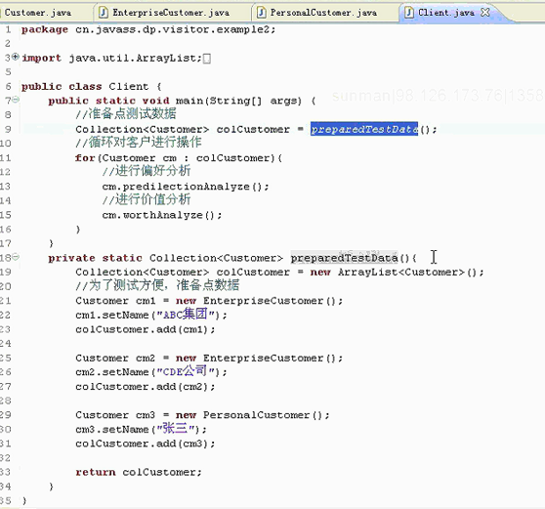

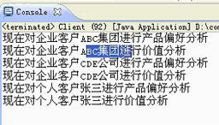

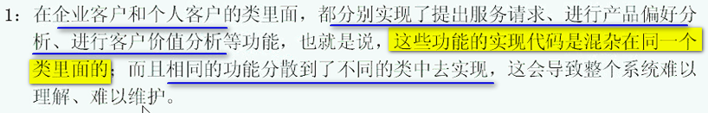

相同的功能 都做产品偏好分析 ----- 相同的功能分散到了不同的类

这样 维护某一个功能 就要到几十个类中找 导致整个系统那一理解 维护

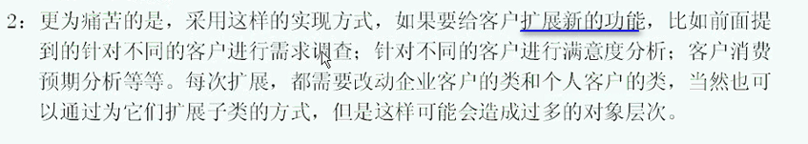

修改了Customer接口 所有的子类都修改了

每次添加一个

那么element在不知情的情况下 增加了很多新功能

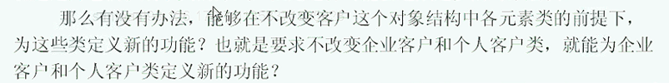

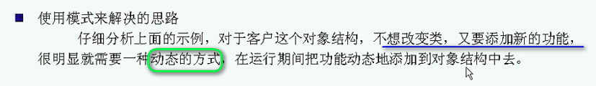

**这个动态 可以想到装饰模式 但是不适合 因为装饰模式 是在现有的功能上面继续增强 或者 改造 而不是对整个对象 添加新功能**

**一般情况 装饰模式是针对原始对象的 是从一个对象出来的**

**现在要加的是一系列的element加功能 ---- 这样就会很麻烦**

**这时候 找访问者模式**

**访问者模式 按照访问者模式的结构 ----- 【访问者模式 和** 装饰器模式的区别

访问者模式 是全新的功能

装饰器模式是对原有的功能的增强】

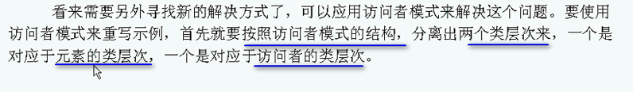

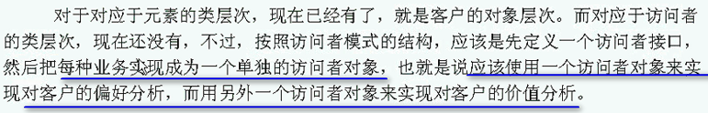

所有不管你是什么客户 偏好分析都在一起 另一个是价值分析

定义访问者

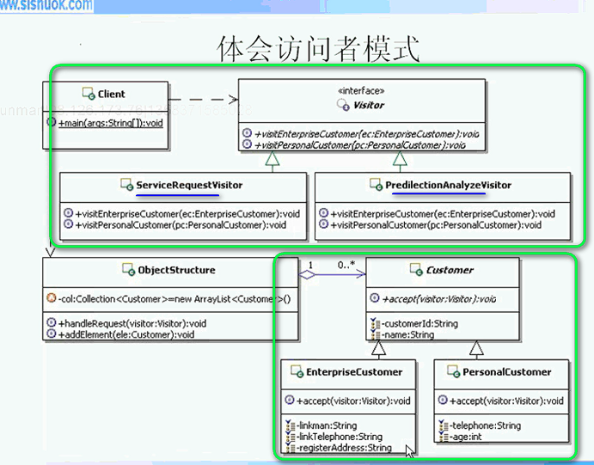

每一个具体的visitor 就是具体的实现

Customer

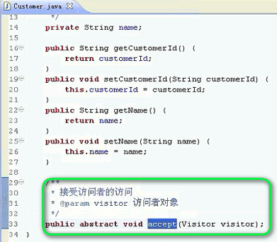

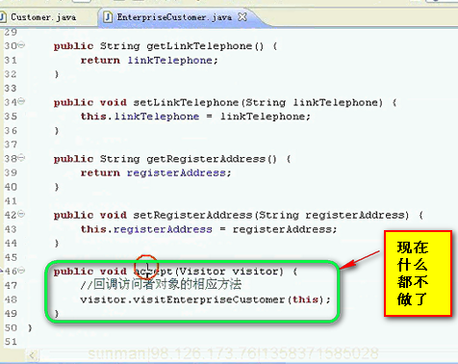

【动态增加新功能 不改变原来的内容 也不就是在定义上吻合了开闭原则么？ 仅仅是在设计的时候 留好接受访问者对象的方法接口而已】

这样 传入什么访问者 是非常灵活的

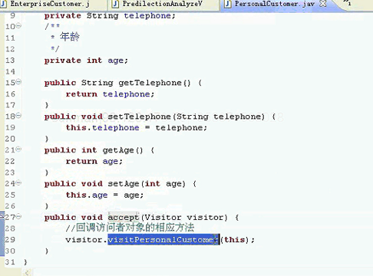

现在元素体系中 没有实现各种业务

所有的业务都搬到visitor中去了

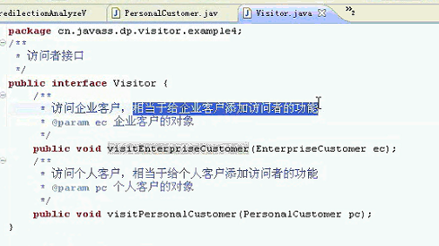

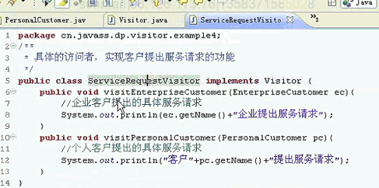

这两个实现 和以前的处理 是一样的 仅仅是集中到visitor中实现的

【应该设计几个Visitor --- 看你的新增的业务有几个 ----- 这就是visitor要带给element的新东西 ------ 每一个visitor有几个方法 就要看 element 归类之后 一共有几类element ---- 每一类element 对应一个visit方法 ----- 也就是张烨说得“几个数据结构变种 就有几个visit方法” ----不变的 就归为一类】

【至于 为什么 visitor模式能够兵来将挡水来土掩 ------ 就是 在定义中 不改变任何代码的前提下 ----- 能够动态为每一类element增加新功能 ----- 定义上就很符合开闭原则 ----- element本身不知道是什么具体的功能 全部在visitor中实现 ----- 也就是 我对任何新的需求都能通过动态增加访问者来满足业务变化（不改变原有的类代码）----- 这不就是设计模式的初衷么 ----- 所以万能 ----但是有前提 就是 每一个element要设计预留出接受visitor的方法，visitor要能够涵盖可以处理的element变种 ---- 这是设计】

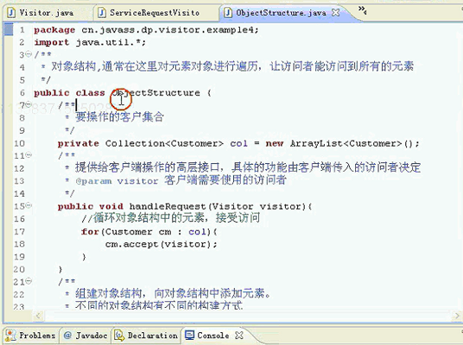

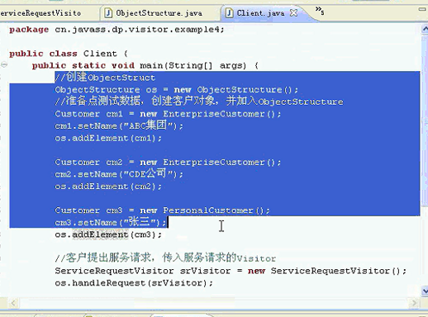

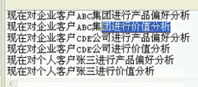

这样 每个元素 就具有了处理新的请求的功能 非常神奇

整个过程 concrete等等 代码都没有动了

不是要灵活增加功能 怎么增加？

增加偏好分析 做一个新的visitor 完全是遵循开闭原则

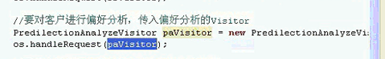 就这么简单

做价值分析的 就加一个visitor

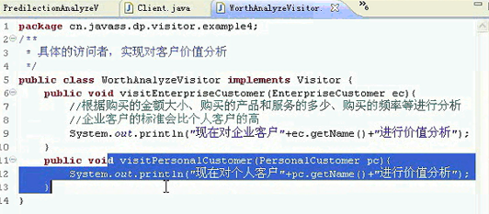

如果去掉某一个业务 就拿掉这个visitor即可

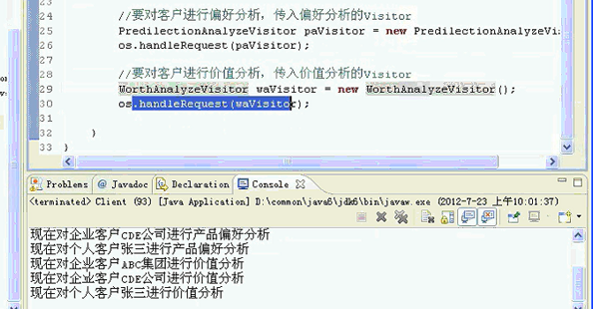

这就能体会到 通过访问者模式 能够很容易 给已经存在的对象结构里面的元素增加新的功能

理解访问者模式

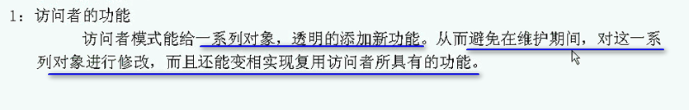

还能变向实现复用visitor的功能 ----- 如果两个对象结构相同 可以复用相同的visitor

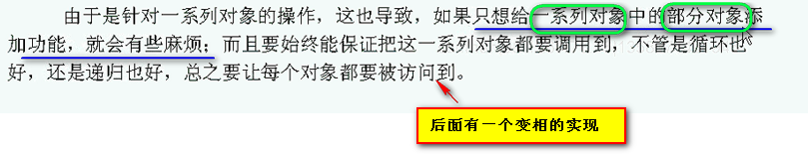



依靠了通路方法

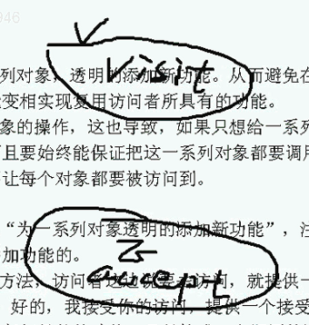 这时候 visit和element之间 没有任何关联

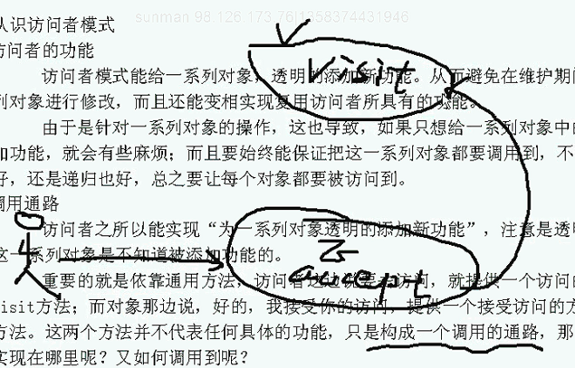

Accept调用了visitor中visit的用法 但是 这两个都没有具体的业务

具体的visit实现成了什么功能 完全是具体的visit决定的

这个就构成了一个调用通路

Client -> ObjectStructure -> Element -> visitor

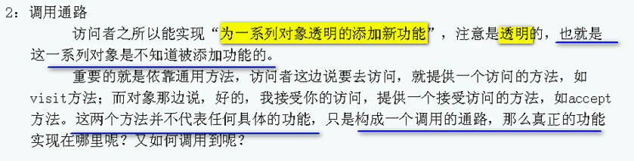

访问者的具体实现的方法 就是要添加的新功能

由于visit accept都代表通用的方法 不代表具体业务 所以 所有的都可以公用上面的通路

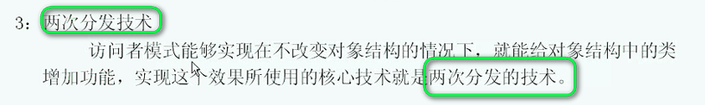

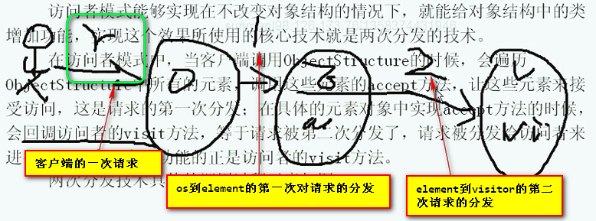

【解释一下 为什么两次分发能透明增加功能 ------ 如果就是一次分发 那么 最后的功能就一定会在这个element中实现 ------ 不算透明 还违背了开闭原则

如果是 把element仅仅作为中转 做第二次分发 那就 不用再element中写具体的业务代码 直接转发即可 ----这样 请求的具体实现 就被转发到最终的目的地 和element解耦合】

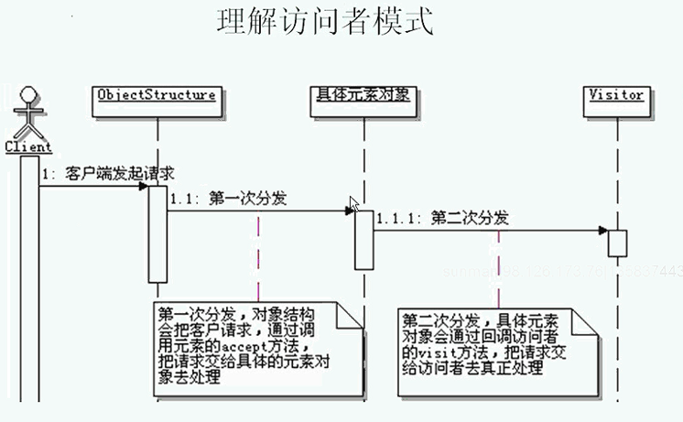

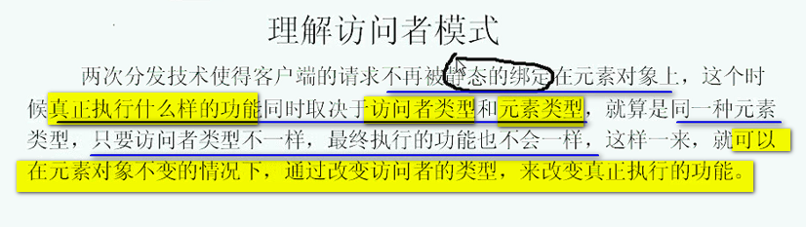

动态的功能 就在元素对象不变的情况 通过改变访问者的类型 来真正改变执行的功能

accept回调的是visit的接口

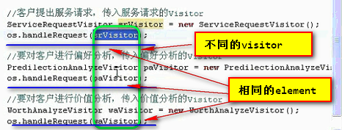

两次分发技术实现了动态绑定

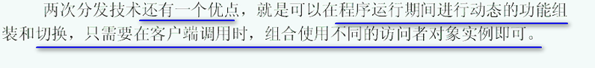

两次分发的另一个好处 就是联想Java的回调技术

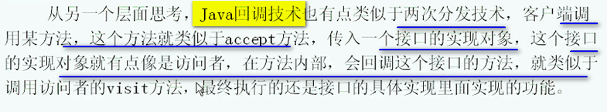

【这个好好看下】

=====

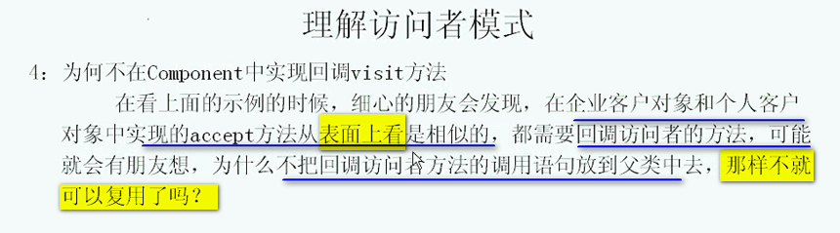

企业和个人中的accept是相似的

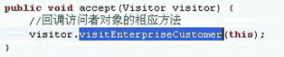

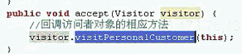

这两个不是很像么 ---- 抽取到父类？

企业级用户 ---- 两个this不一样 这样对象本身不同 带的数据不同 ---- 提到父类之后 只有父类业务数据（没有强转的话）

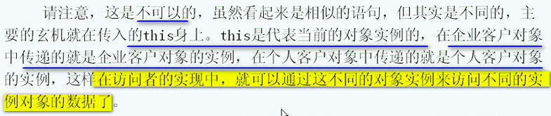



【下面这个时序图需要多多关注

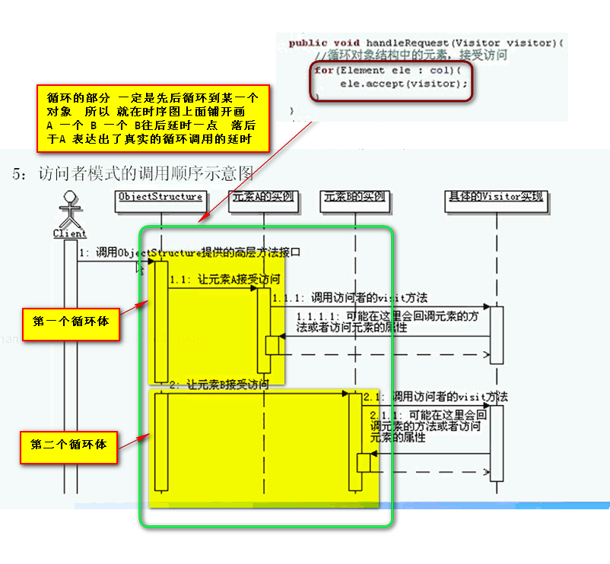 这第一个就是注意 循环的画法 ---- 象征性举出两个就可以

第二个 就是 每个柱子 看图代表依次调用的开始 结尾通常长一点点

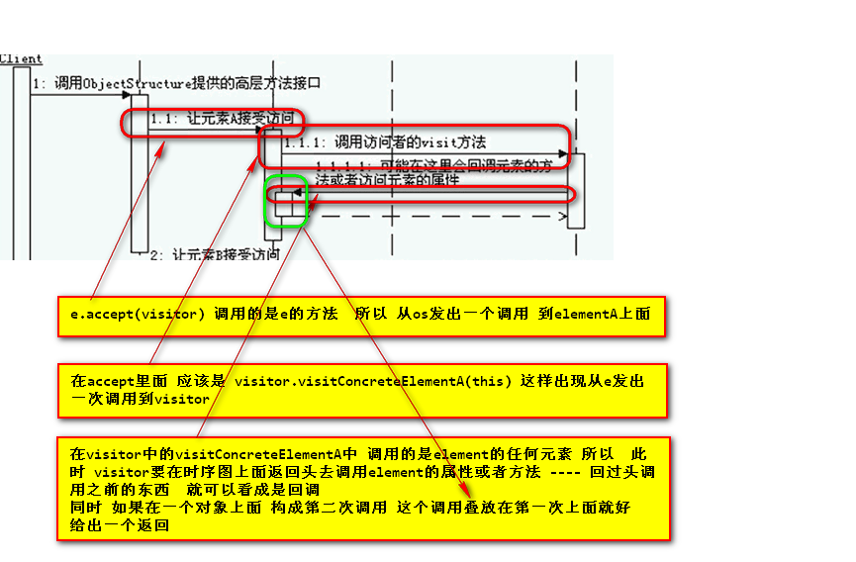

【回调 向回走 通常要给出一个返回值 虚线给出来 】

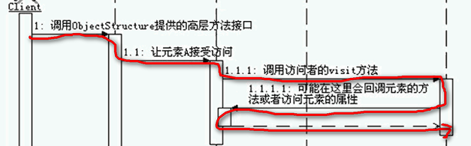

看到这一次调用灰常曲折

】

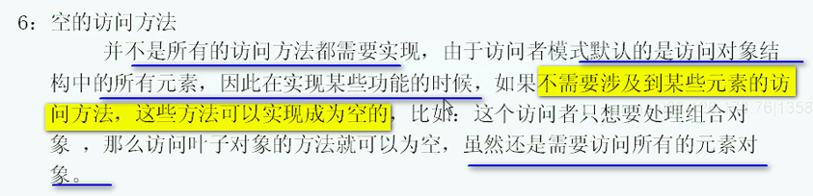

给不想加功能的对象 变成空实现 另一个就是有条件接受访问

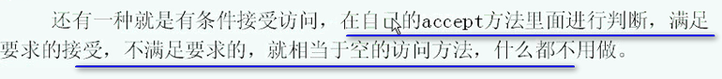

====== 使用访问者模式操作组合对象结构 ===========

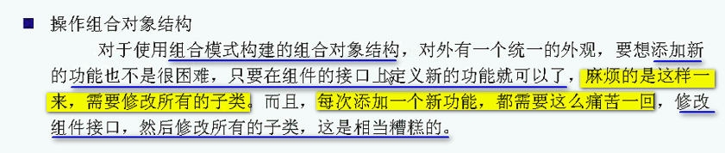

component有leaf和composite

每一次要加新功能 都要修改

把访问模式 和 组合模式 结合起来使用 之后 添加功能不需要改造代码

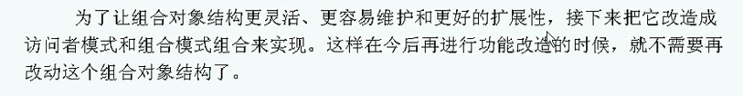

如何结合访问者模式和组合模式

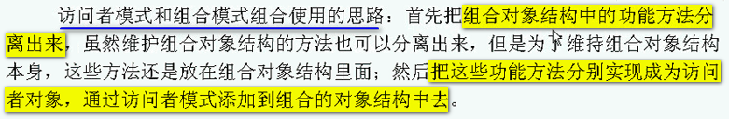

业务功能全部分离出来 ---- 通过访问者模式添加到组合的结构对象中

分离方法 之分离业务功能方法

对于维护组合对象的方法 如何构建组合对象的方法 还是保留在组合对象内部不变 ----- 对象实现的业务功能 就可以分离出来

通过访问者模式 和组合模式组合起来 实现如下的功能：



元素对象

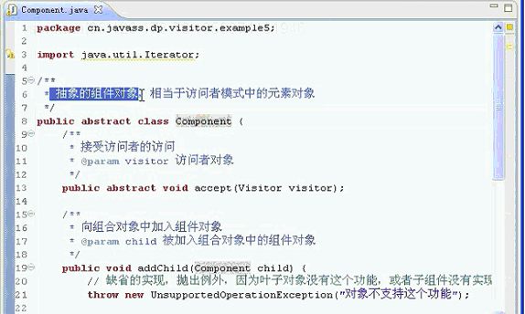

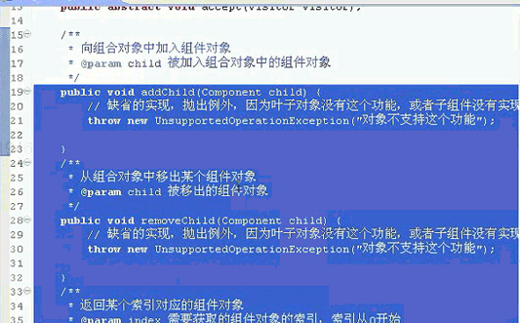

这些事组合模式结构的维护 这里面是没有业务的

所有的业务方法 都抽取出去 使用accept

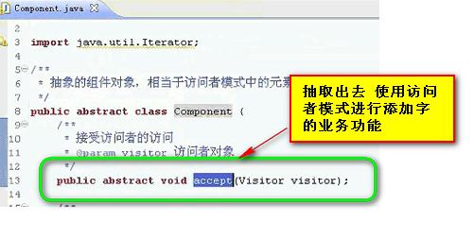

每一个访问者代表一个业务功能

看一下Composite

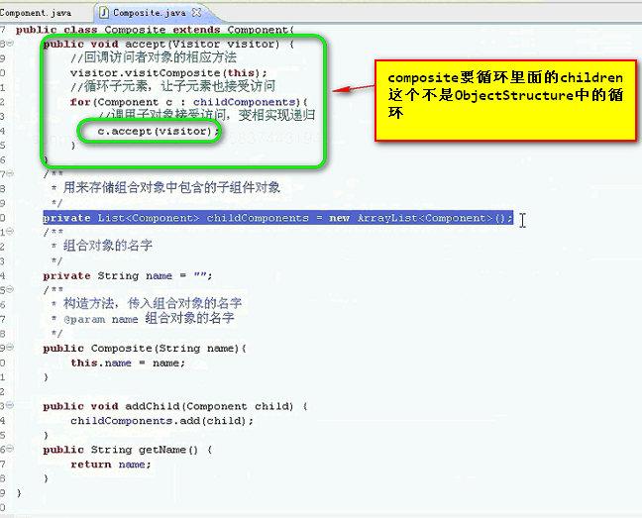

这样带着功能来

这个元素 就回调过去了

再看看叶子对象

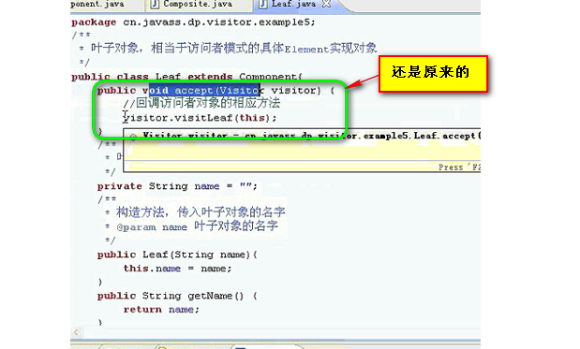

对于visitor

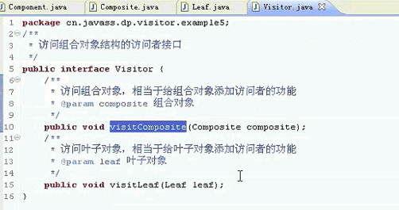

每一类提供自己的visitor方法 不会提供一个通用的visitor方法

这个visitor 实现的业务 就是打印名字

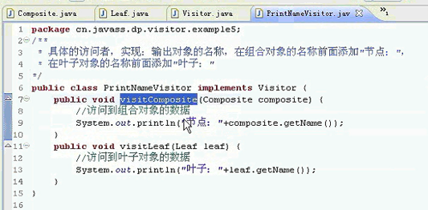

因为是组合模式 所以 只要记住根元素就可以了

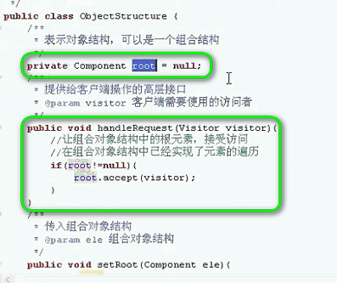

处理请求的方法 不用循环 因为 根元素 就会accept 一级级的嵌套调用

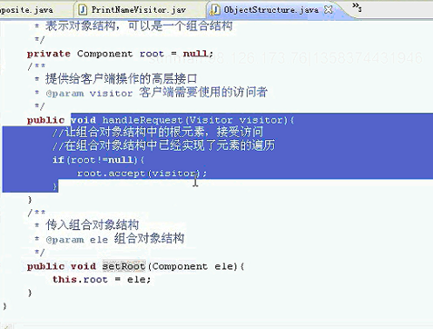

之前的ObjectStructure用的是集合 现在使用的递归

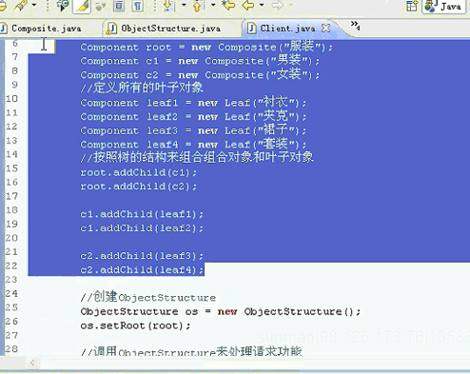

选中的部分 构建的是树

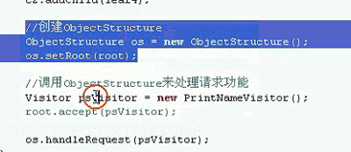

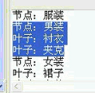

这就是如何加功能

如果把这些打出层次结构 ----- 可以新作一个visitor 还可以在这上面改造

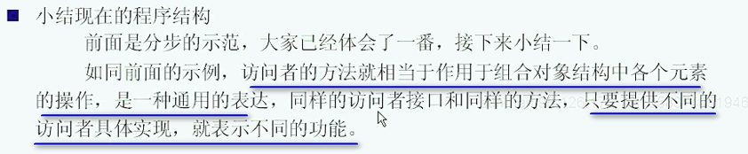

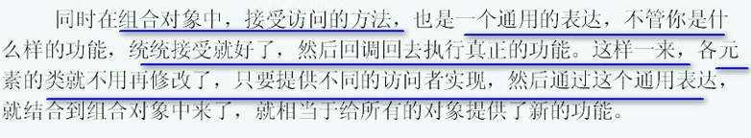

这个思路前面说过了

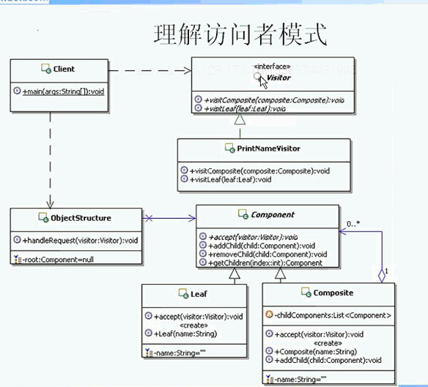

访问者必须能够访问到结构中的所有对象

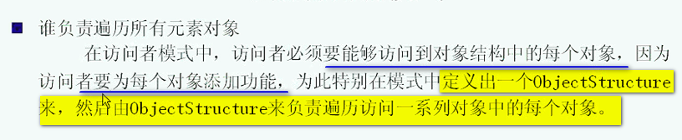

在ObjectStructure迭代所有的元素的时候 分成了两种情况

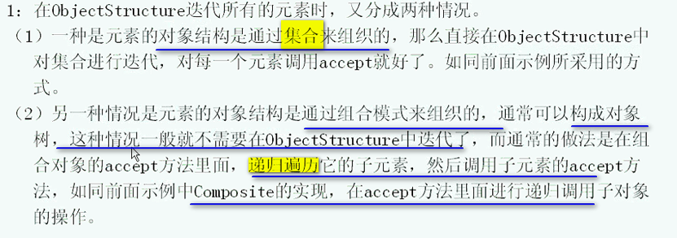

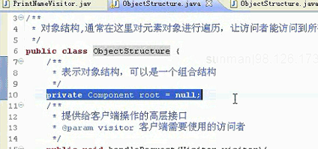

存放了root这个元素

子元素递归

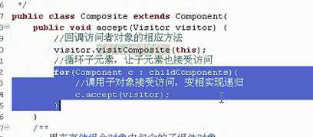

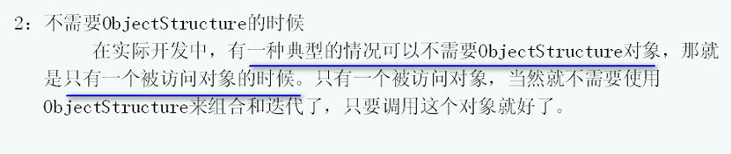

不需要遍历 就不要ObjectStructure

还有一种情况 就是上面的组合对象结构

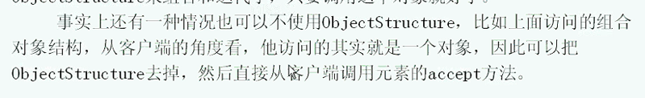

直接在客户端调用root的accept方法

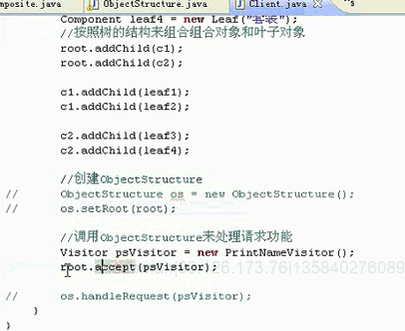

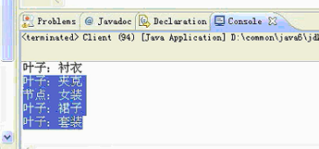

也就是说 就是上面提到的 不需要ObjectStructure的情况

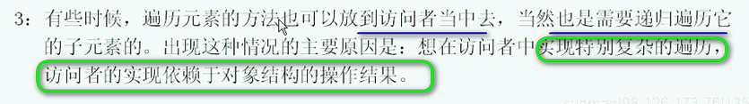

访问者的实现 是依赖于对象结构的操作结构的

举例就是

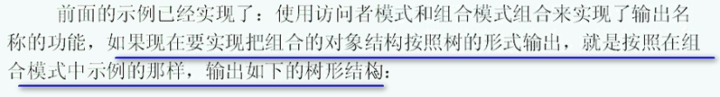

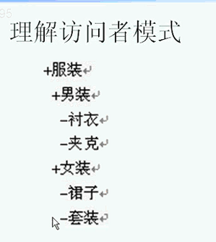

如果在ObjectStructure就很麻烦 因为不知道层级关系

不知道你的层级

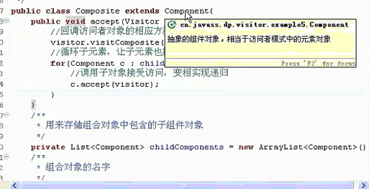

干脆就把 功能在组合对象中进行遍历

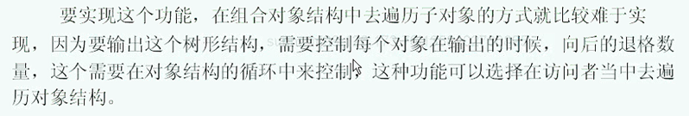

递归放到visitor中实现

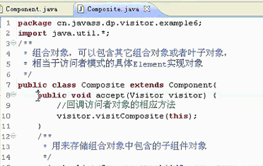 ----- 仅仅是一个自身的递归 叶子里面没有变化

Visitor的定义没啥变化

传入还是具体的对象

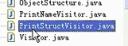

现在添加了一个业务visitor

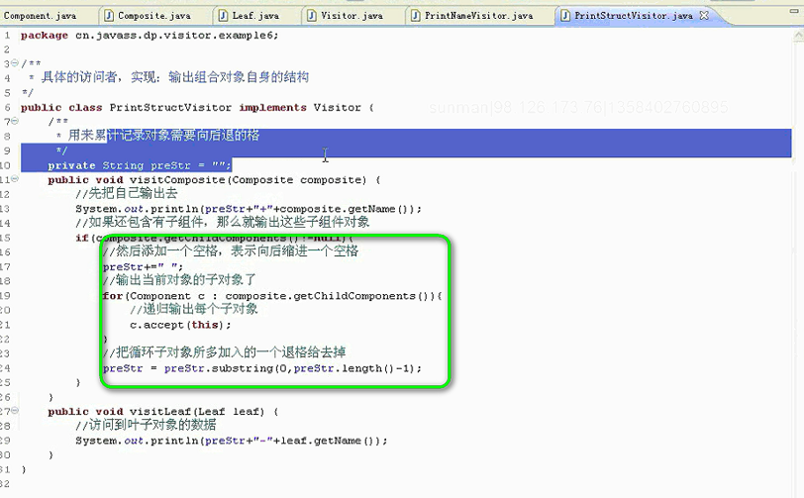

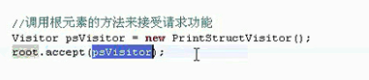

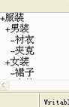

需求新的：

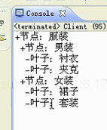

能不能做一个既在前面大了一个名字 有输出层级机构 ---- 这个功能的家使用装饰者模式

名字前面添加节点

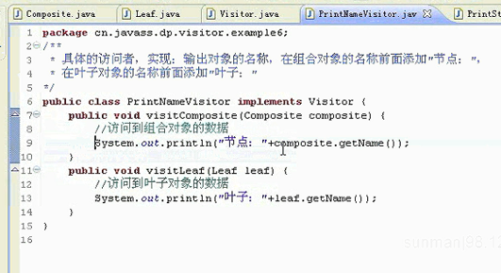

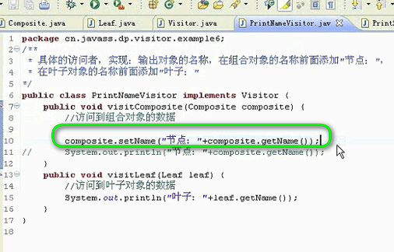

【这个后面的变种代码 以后再听】

访问者模式的优缺点

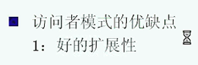

添加新功能 就是 透明的添加扩展性

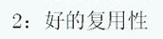 ---- 可以通过访问者定义**整个对象结构通用的功能** 比如访问者中的某一个方法 是通用功能 可以追加到所有的功能上去 ---- 从而就在多个对象结构中 复用了这个方法

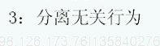 一个访问者 就是一个业务 ----相关的业务操作 ---- 都实现在一起了

使得每一个访问者的功能都比较单一

这就是访问者典型的优点

以上是典型的访问者的优点

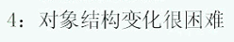

访问者会针对每一种对象来设计方法 --- -否则对象变了 访问者就变了

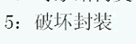

访问者要回调对象的数据 或者方法 这样破坏了对象的包装性

========

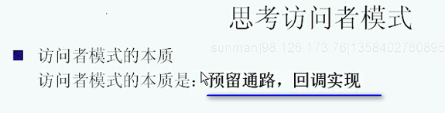

开发时候 预先留好调用的通路 被访问上定义accept方法 访问者定义visit方法 这就是预留好的通路

运行的时候 通过回调来实现 ---- 通过两次分发技术 依据左绕右绕绕到最终的实现 -----

预留好通路的时候 要添加新的功能 就实现新的访问者就好了

这就是访问者模式的本质

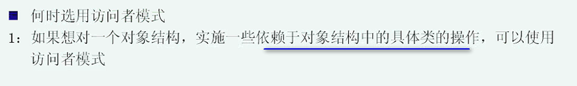 可以把这个对象的操作剥离出去 这样对象很简单

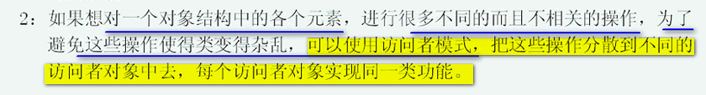

一个访问者实现一类功能 很简单

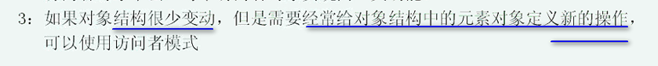

访问者模式忌讳对象结构变化多 但是 这种结构变化少 但是 经常要定义新功能非常适合访问者模式